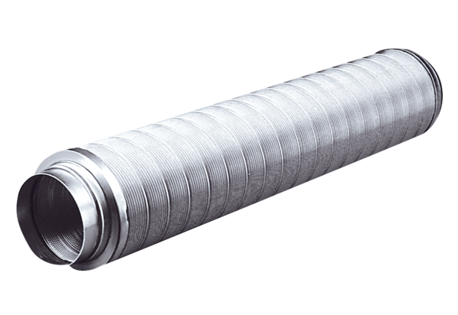Rurowy tłumik akustyczny RSR 10Opakowanie jednostkowe: 1 sztukaAsortyment: C
Numer artykułu: 0092.0311Producent: MAICO

